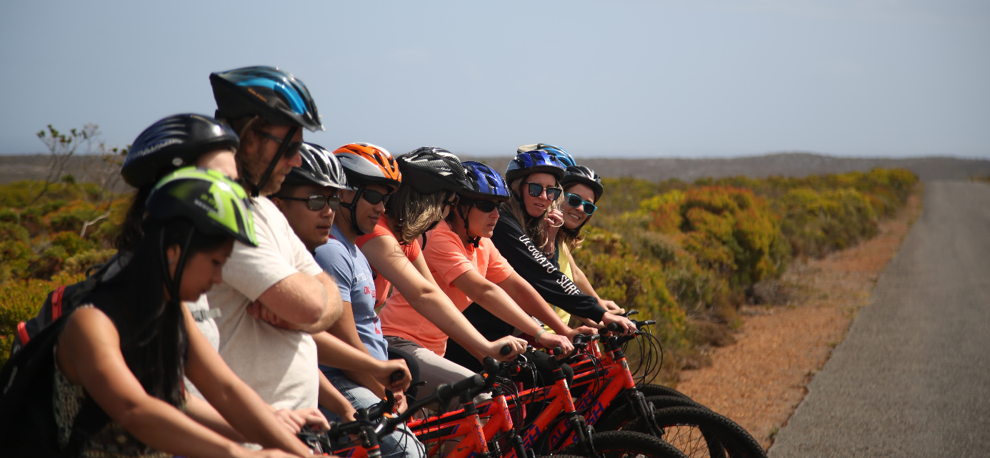
„bike-for-friends“ – wir bringen euch in Bewegung!

Ihr plant eine „bike-for-friends“-Aktion? Hier findet ihr Tipps und Hilfen, die euch die Vorbereitung erleichtern. Alle Hilfen und Dokumente findet ihr auf https://bike-for-friends.de

Wenn ihr Fragen oder Anregungen habt, meldet euch bei:
EJW-Weltdienst
0711 / 9781-350
weltdienst@ejwue.de

Zeit | Das gibt’s zu tun | Material zum Download
8-Wochen vorher | Beschließt mit den Verantwortlichen in eurem EJW, CVJM oder Kirchengemeinde bike-for-friends durchzuführen und legt einen Termin fest.  Meldet euch als Veranstalter an:  https://www.ejw-bildung.de/28460/
6 Wochen vorher | Legt die Strecke fest  Sucht Mitarbeiterinnen und Mitarbeiter für die Stationen (z.B. Leute, die nicht gerne Rad fahren )  Legt fest, wie viele Punkte bei den Station maximal erreicht werden können. (wir empfehlen 100 Punkte).  Ladet Gruppen und Freunde zu eurer bike-for-friends-Aktion ein  Macht die Aktion öffentlich! Z.B. mit einer Pressemeldung.  Anmelde-Listen vorbereiten | Vorschläge für Stationen  Druckvorlage Plakate  Presse-Meldung
5 Wochen vorher | Ladet Gruppen, Teilnehmerinnen und Teilnehmer ein | Anmeldung für TN  Info für Sponsoren, Sponsorenliste  Anmeldung für Gruppen
1 Woche vorher | Prüft, ob von allen Teilnehmerinnen und Teilnehmern Anmeldungen und Sponsorenlisten vorliegen.
Der bike-for-friends-Tag! | Eure bike-for-friends-Aktion startet! Jede Gruppe bekommt vor dem Start eine Gruppen-Checkliste  Sammelt nach der Aktion alle Gruppen-Checklisten ein  Händigt den Teilnehmerinnen und Teilnehmern einen Dankesbrief und Überweisungsträger aus und bittet sie, sie an ihre Sponsoren weiterzugeben. | Gruppen-Checkliste  Dankesbrief Überweisungsträger (auf Bestellung)
2 Wochen danach | Die Sponsoren erhalten 2 Wochen nach Spendeneingang einen Dankesbrief vom EJW-Weltdienst für ihre Spende.
4 Wochen danach | Ihr erhaltet vom EJW eine Info, wie viele Spenden durch eure Aktion erradelt wurden.

